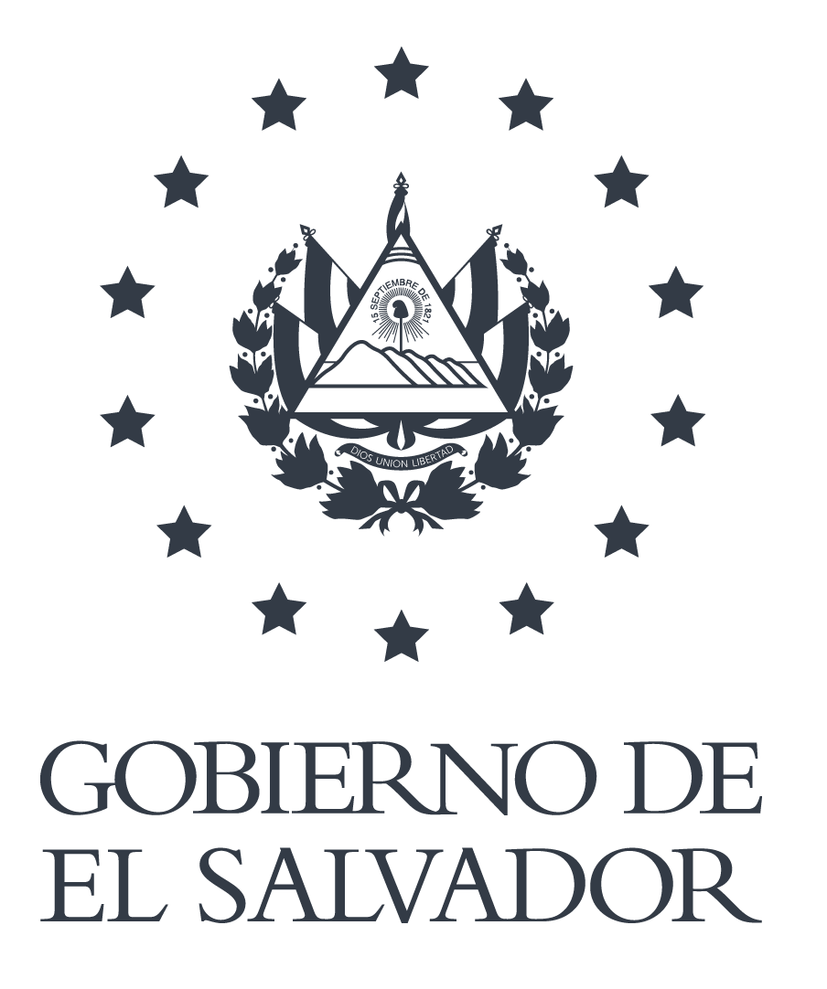

Contribuciones de El Salvador

Promoción y la protección de los derechos humanos de las personas de edad, en el marco de la Resolución A/HRC/RES/48/3 “Derechos humanos de las personas de edad.”

El Salvador, diciembre 2021
- Disfrute de los derechos civiles, políticos, económicos, sociales y culturales por las personas mayores

  - Protección social
Por medio del decreto ejecutivo N. 17 emitido el 30 de julio de 2019, se designa a la Presidencia de la República, a través de la Comisionada Presidencial para Operaciones y Gabinete de Gobierno, como la institución pública Coordinadora del Sistema Nacional de Desarrollo, Protección e Inclusión Social, y la institución coordinadora del Subsistema de Protección Social Universal.

De acuerdo a la Ley de Desarrollo, Protección e Inclusión Social vigente en El Salvador, esta instancia de coordinación es la responsable de elaborar la propuesta del Plan de Desarrollo Social, que sirve de marco para los programas sociales que se definan y ejecuten desde el gobierno.

El Plan de Desarrollo Social 2019-2024, retoma dentro de su marco normativo los derechos económicos, sociales y culturales y desde la instancia coordinadora de la política social se define en coordinación con las instituciones gubernamentales que implementan las políticas públicas, programas y proyectos, las metas de reducción de la pobreza por ingresos y multidimensional.

Dentro de las intervenciones que contribuyen al logro de este resultado se encuentra la Estrategia de Erradicación de la Pobreza, que comprende programas como la pensión básica universal (PBU) para adultos mayores de 70 años que no reciben ningún otro tipo de pensión y se encuentran en condición de pobreza, para propiciar el bienestar integral de las personas adultas mayores de forma incluyente y equitativa, propiciando el fortalecimiento de su autonomía.

La PBU inició su implementación en 2010 con el propósito de compensar la disminución de las oportunidades y ayudar a los adultos mayores a enfrentar su creciente vulnerabilidad, a través de la cual se entregan 50 dólares mensuales a todas las personas mayores de 70 años que habitan en los municipios más pobres del país. Actualmente se ha cubierto a 123 municipios a nivel nacional, beneficiando a 38,880 personas, de las cuales 51% son mujeres y 49% hombres.
  - Educación y la formación
El Salvador cuenta con un Programa de Alfabetización impulsado por el Ministerio de Educación, Ciencia y Tecnología (MINEDUCYT), por medio de la Dirección de Educación de Jóvenes y Adultos, que atiende a población adulta mayor en condición de analfabetismo, o que no ha concluido su educación básica y media a través del Programa de Modalidades Flexibles. De manera general, se ha ido incrementando la cobertura del programa de alfabetización de 2017 a 2019, sin embargo, por el contexto del COVID-19 la participación de beneficiarios se redujo debido a las medidas de distanciamiento físico y de la continuidad de la educación en la virtualidad. De 2017 a la fecha un total de 35,357 personas adultas mayores han sido alfabetizadas y 247 se han registrado en alguna de las modalidades flexibles de educación a fin de cursar alguno de los grados de tercer ciclo (secundaria). Dentro de la población inscrita en los programas de alfabetización las mujeres representan casi dos de cada tres participantes.
  - Servicios de salud
El país cuenta con un Sistema de Salud Universal coordinado por el Ministerio de Salud Pública (MINSAL) dirigido a población en general, uno proporcionado por el Instituto Salvadoreño de Seguridad Social (ISSS) dirigido a personas trabajadoras que dependen de un patrono. Por otro lado, se cuenta con otros servicios de salud proporcionados a población específica: el Instituto Salvadoreño de Bienestar Magisterial (ISBM) para docentes, el Instituto de Previsión Social de la Fuerza Armada (IPSFA) y la Policía Nacional Civil (PNC), a través de los cuales se atiende a la PAM de esos sectores.
El sistema de salud cuenta con un modelo de atención para los adultos mayores creado en 2018, con un enfoque de derechos humanos, protección e inclusión social, equidad de género, integral/integrado, centrado en la persona, familia y comunidad y continuo de la atención.
En ese marco, se destaca el acercamiento de los servicios utilizando los establecimientos de primer nivel, así como la identificación de adultos mayores con dificultad de movilidad, para los cuales se les gestiona visita domiciliar. De igual, manera se realizan actividades de promoción de envejecimiento activo.
Por otro lado, se han realizado esfuerzos por mejorar la calidad de la atención a través de procesos de formación al personal sobre atención con enfoque geriátrico.

  - Apoyo a largo plazo y cuidados paliativos
Para identificar la oferta en los servicios de cuidado se realizó durante el tercer trimestre del presente año (2021), un censo completo sobre este componente de atención a la PAM. La oferta nacional es de 97 Hogares, centros de día, comedores y dormitorios, que atienden a aproximadamente 3,000 adultos mayores. El 53.7% de la PAM atendida son mujeres y un 46.3% son hombres. Del total, ocho centros son públicos: el Centro de atención de Día de las Personas Adultas Mayores del Cantón La Joya, el Centro de Atención a Ancianos Sara Zaldívar y los seis Centros de Atención de Día del ISSS.
Existe al menos un centro por departamento, estos se concentran en San Salvador, La Libertad, Sonsonate y Santa Ana. Aproximadamente el 50% de estos usuarios no cuentan con apoyo de su familia y sus costos son absorbidos por el centro.
Para una segunda etapa se tiene contemplado realizar un proceso de identificación de los servicios proporcionados a nivel local por las municipalidades.

- Adoptar y aplicar políticas, estrategias nacionales, planes de acción, leyes y reglamentos no discriminatorios

El país cuenta con un Consejo Nacional de Atención Integral a los Programas de Adultos Mayores (CONAIPAM) fue creado en el marco de la Ley Integral para la Persona Adulta Mayor, vigente desde el año 2002.Actualmente es coordinado y representado legalmente por el Ministerio de Desarrollo Local (MINDEL) y lo integran 12 instituciones. Esta entidad ha promovido y participado en importantes avances a nivel nacional.

Como parte de las labores de concientización y promoción de los derechos de las personas adultas mayores, la Asamblea Legislativa en el año 2017, por medio del DL. No. 704, se declaró el día 15 de junio de cada año como el “Día Nacional en Favor de la Eliminación del Abuso, Maltrato, Discriminación y Negligencia contra las Personas Mayores”. Ese mismo año, por medio del DL. No. 836, la Asamblea Legislativa ratificó en todas sus partes la Convención Interamericana sobre la Protección de los Derechos Humanos de las Personas Mayores, adoptada el 15 de junio de 2015, en el cuadragésimo quinto período ordinario de sesiones de la Asamblea General de la Organización de Estados Americanos (OEA) y que fue aprobada por el Órgano Ejecutivo, mediante Acuerdo Nº 1399/2016, del 29 de julio de 2016.
En el 2020, se aprobó la Norma técnica de atención integral en salud a la persona adulta mayor, la cual tiene por objetivo establecer las disposiciones técnicas que regulan la atención integral, bio-psico-social y funcional a la persona adulta mayor.

En 2021, se aprueba la Ley Especial para la Protección de los Derechos de la Persona Adulta Mayor, por medio del Decreto Legislativo (DL) No. 817, la cual tiene por objeto “garantizar, proteger y promover el reconocimiento y el pleno goce y ejercicio, en condiciones de igualdad, de todos los derechos humanos y libertades fundamentales de la persona adulta mayor, por medio de políticas, planes, programas, normativa y acciones que contribuyan a su inclusión en la sociedad” (art. 1).

Además de las normativas, el país cuenta con una Política Pública de la Persona Adulta Mayor, la cual fue elaborada por el CONAIPAM. Esta se centra en los siguientes ejes de trabajo: empoderamiento, participación y ejercicio de derechos; protección y acceso a la justicia; salud integral y cuidados; servicios sociales; educación; actividad física, deporte y cultura; hábitat y accesibilidad; ingreso y acceso a beneficios; y atención a grupos específicos.

En este mismo año, CONAIPAM también impulsó la elaboración del Plan de Acción 2021 – 2024, con el fin de marcar las pautas de actuación de las instituciones que lo conforman y poder dar respuesta a las necesidades de la población.

- Generación de datos desagregados para visibilización de la persona adulta mayor
En relación a la generación de datos para visibilizar a la PAM, es importante mencionar que las instituciones están haciendo grandes esfuerzos en generar datos desagregados por sexo y rangos de edades. Entre las instituciones que han logrado realizar más avances y que se destacan por la generación de datos se encuentran el Ministerio de Educación, Ciencia y Tecnología (MINEDUCYT), Superintendencia de Pensiones (SP), Dirección General de Estadística y Censos (DIGESTYC), MINSAL, INPEP, ISDEMU, IPSFA y PNC.
Además, MINDEL está haciendo esfuerzos por generar estudios y análisis de la situación de las personas adultas mayores, con el apoyo del Fondo de Población de las Naciones Unidas, con el propósito de visibilizar información clave que contribuya a la generación de políticas y programas más efectivos.

- Participación de la PAM en espacios de toma de decisión

Uno de los principales espacios de participación para las personas adultas mayores es el CONAIPAM desde la creación de la Ley de Atención Integral para la Persona Adulta Mayor en el año 2002; cabe resaltar que con la Ley Especial para la Protección de los Derechos de la Persona Adulta Mayor aprobada en el 2021, la cual confiere una finalidad diferente a la anterior, que la vuelve autónoma y como ente rector en la protección integral de los derechos de las PAM, en este sentido, en su constitución como se mencionó anteriormente tiene participación y representación de las organizaciones de la sociedad civil.
Asimismo, hay instituciones del gobierno que han conformado mesas para la discusión de temáticas vinculadas con la población adulta mayor. De igual manera, la Procuraduría para la Defensa de los Derechos Humanos (PDDH), la cual ha constituido la mesa de trabajo sobre la situación de los derechos de las Personas Adultas Mayores.
Lo antes expuesto manifiesta el interés de avanzar por la garantía de derechos de las personas adultas mayores, erradicar la discriminación y el edadismo, potenciando las condiciones de vida y los marcos institucionales de protección y atención.

Reglamento de la Ley de Desarrollo y Protección Social. Capítulo IV de los Programas Sociales, Artículo 18, literal h.
Publicado en Diario Oficial No. 119, Tomo No. 415, 28 de junio de 2017.
Publicado en Diario Oficial No. 231, Tomo No. 417, 11 de diciembre de 2017.
Publicado en Diario Oficial No. 74, Tomo No. 431, 22 de abril de 2021.

